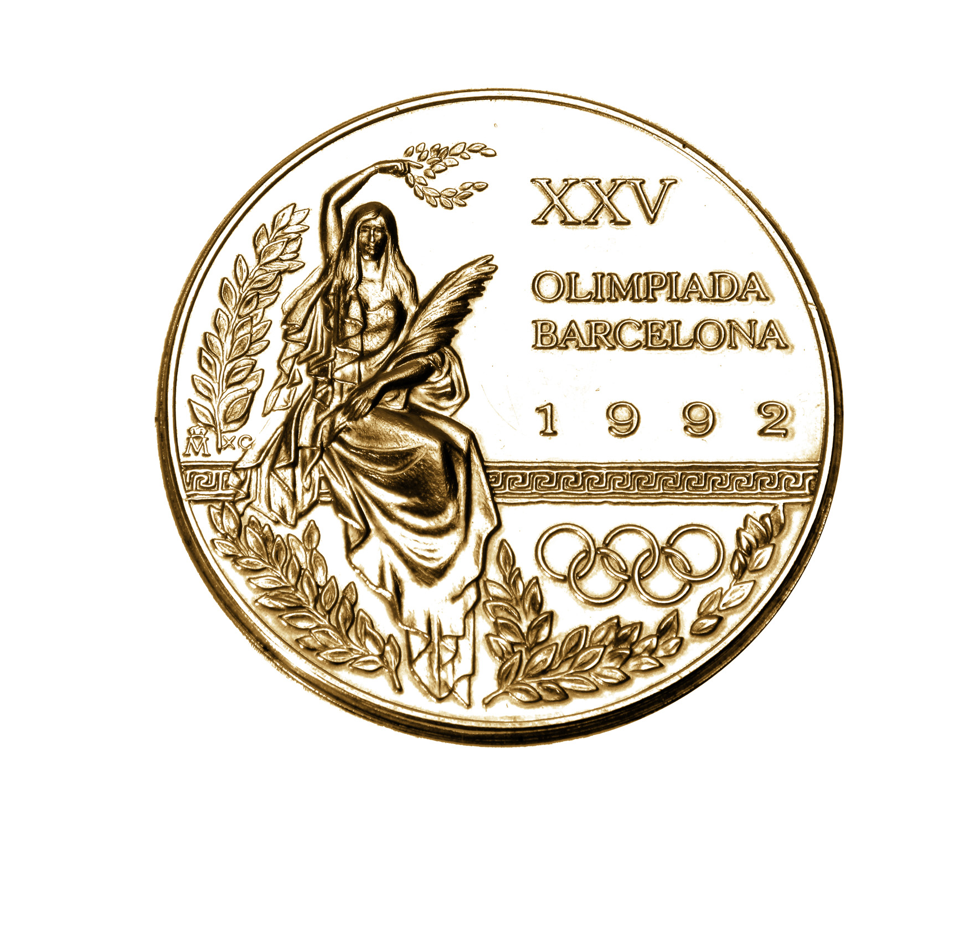
SSK Shooting Hrdlička
Shotgun team
Brno

KURZ PRO ROZHODČÍ SPORT. BROK. STŘELBY – sk. A, B, C

Datum konání: 23.-24.2.2013
Místo konání: Střelnice Soběšice, budova ČSS
Vedoucí kurzu: Lubomír Janota, PhDr. Petr Hrdlička

Časový rozpis

Sobota 23.2.2013

08:00 – 08:30 hod Prezentace

08:30 – 10:00 hod Sportovní a lovecké střelectví, technická pravidla pro brokové disciplíny dle ISSF – přednášející: Lubomír Janota

10:00 – 10:15 hod Přestávka

10:15 – 11:15 hod Základy první pomoci – přednášející: MUDr. Vladimír Štěpán

11:15 – 12:15 hod Oběd

12:15 – 14:15 hod Organizace a systém soutěží, evidence výsledků, řízení střelby + lovecké disciplíny, přednášející: Lubomír Janota

14:15 – 14:30 hod Přestávka

14:30 – 15:30 hod Olympijské sportovní disciplíny, pravidla střelby -
přednášející: Lubomír Janota

Neděle 24.2.2013

08:00 – 08:30 hod Prezentace

08:30 – 10.00 hod Praktická ukázka na střelištích v rozhodování - trap a skeet

10:00 – 10:15 hod Přestávka

10:15 – 12:00 hod Písemná část zkoušky ( test )

12:00 – 13:00 hod Oprava testů, oběd

13:00 – 14:00 hod Vyhodnocení výsledků, závěr kurzu

Podmínky pro zvýšení kvalifikace:

- z C na B – praxe minimálně 5 let, ročně 5 aktivních účastí na soutěžích jako rozhodčí ( při vyšším počtu doložených soutěží lze praxi zkrátit )
- z B na A - minimálně 5 let, ročně 5 aktivních účastí na soutěžích jako rozhodčí

Všeobecné informace:

- Kurzovné činí 1 000.- Kč vč. DPH a je splatné 1. den při prezentaci.
- Ubytování a stravu si účastníci zajišťují sami.
- Při prezentaci každý účastník předloží platný členský průkaz ČSS se známkou o zaplacení členství za rok 2013, 1 fotografie.
- Během kurzu bude pro účastníky zajištěná káva, čaj, pitná voda.
- Parkování na vyhrazeném parkovišti v areálu střelnice.

Organizační zajištění:

Vedoucí kurzu: PhDr. Petr Hrdlička
Kontakt: 604 105 746, 775 649 968; hrdlap@volny.cz
sskshootinghrdlicka@gmail.com

Lubomír Janota
Kontakt: 603 802 582; jamsport@tiscali.cz

Změna programu vyhrazena.

